COUPAY
BDD + AI Web 自动化测试平台
技术方案与演进设计
稳定现有 Playwright 录制/回放引擎 · Manual Case 自动化 · 自动保鲜与归因 · Skill/UI/模块拆分

文档属性 | 内容
状态 | Proposal + Task 1 implementation baseline
版本 | v1.0
日期 | 2026-08-17
适用范围 | Coupay regression test / new feature / local web-test-recorder
核心决策 | BDD 语义资产为源；受限 IR 为执行契约；AI 只提议，平台审批后落库

一句话结论：不要先遍历 Coupay 所有页面并持久化全部 DOM 元素。先建设“领域 Step Registry + 关键旅程 Seed + 运行时 A11y Snapshot”的渐进知识库；用 Playwright Generator/MCP 做实时元素验证，用平台版本与证据链管控 AI。

执行摘要
本方案分两条并行路径：短期先消除当前引擎的假通过和解析脆弱性；中期在现有 Plan → Suite → Case → Common Flow 模型上增加 BDD 语义层、AI Generator、Review Queue 与自动保鲜归因。现有录制平台不推倒重建，继续作为执行控制面与证据中心。
问题 | 本次结论 | 优先级
codegen parser 依赖字符串/逐行规则 | 改为 Acorn AST 提取语句，保留原有结构化映射与来源行列 | P0
fallback locator 可能命中错误元素后 .first() | 逐候选检查唯一性；歧义直接失败；记录实际候选来源 | P0
断言易漏录/来源不可见 | Inspector 断言指引 + action/assertion 来源 Badge + Web-first expect | P0
Manual BDD 到代码无统一中间契约 | Gherkin AST → Domain Step DSL → Test IR → Playwright emitter | P1
自愈可能掩盖产品 Bug | 证据优先归因；白名单 patch；支付副作用与断言弱化禁止自动应用 | P0
代码集中于 server.js / app.js | 按 domain/generator/runtime/adapters/UI/API 分包，渐进迁移 | P1

建议路线图
- 0–2 周：完成 Task 1，锁定定位器、expect、来源、checkpoint 候选与回归测试。
- 3–6 周：BDD MVP——Gherkin 导入、Step Registry、确定性 IR 编译、Review Queue、Playwright Test 生成。
- 7–12 周：引入 MCP/Agent 验证、Coupay Knowledge Pack、自动保鲜批次与失败归因看板。
- 12 周后：受控 Healer、变更影响分析、线上只读/合成 baseline、质量度量闭环。

1. 现状判断与设计原则

1.1 现平台可复用能力
- Plan → Suite → Case 严格层级、公共流程、版本历史与 Stable/Pinned 策略。
- Playwright 原生录制与结构化无代码步骤双轨；JavaScript/Python 导出。
- Trace、Video、Screenshot、网络异常与失败步骤记录。
- 代理、Locale、测试数据、Storage State、隔离 Context 与本地 AI 诊断。
- Suite Setup/Teardown、Case Setup/Steps/Teardown 生命周期。

1.2 六条不可妥协原则
原则 | 落地方式
语义与执行解耦 | BDD 文本不能直接等于 Playwright 代码；中间必须有受版本管理的 Test IR。
确定性优先 | Step Registry 命中时不调用 AI；AI 只解决新短语、歧义与页面映射。
证据优先 | 任何修复都要有 DOM/A11y/Trace/网络/版本差异证据。
严格定位 | 0 个元素等待；1 个元素执行；多于 1 个立即失败。fallback 不得合并后 first。
副作用保护 | 支付、绑卡、下单、退款等动作禁止自动重试和无人审批自愈。
可追溯 | BDD 行 → IR step → locator/assertion → 代码行 → run artifact → fix patch 全链路可追踪。

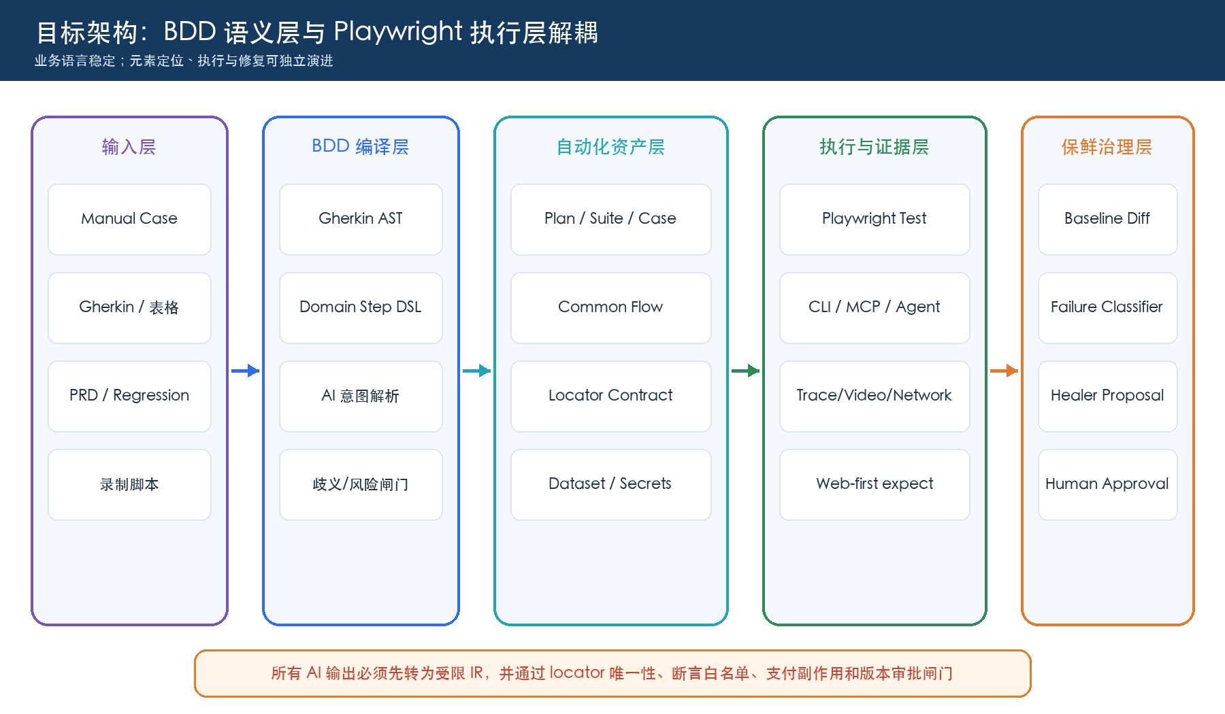
图 1 目标总体架构

2. 任务一：先稳住现有引擎

2.1 AST 化 codegen parser
目标不是让 AST 直接承担全部业务转换，而是用 AST 正确识别 JavaScript 语句边界，再把受支持的 Playwright 调用映射到现有结构化 Step。这样能处理多行链式调用、test(...) 包裹、精确来源位置，并对非法脚本给出明确行列。
层 | 职责 | 失败策略
Acorn AST | 解析 Module、定位 ExpressionStatement、保留 loc | 语法无效时拒绝导入并报告行列
Playwright Call Mapper | goto/action/expect/frame/refinement → Step IR | 不支持的合法表达式忽略，但不破坏后续语句
Embedded Marker | 恢复平台高级结构化步骤 | 优先于 AST，保证 round-trip
Provenance | 记录 recorded/action|assertion/parser/sourceLocation | 保存到版本与执行记录

2.2 统一使用 Playwright Web-first expect
结构化断言统一通过 Playwright expect 执行。toBeVisible、toHaveText、toHaveValue、toHaveURL 等会在超时内重新获取元素并重试，比“先读取值再同步 assert”更不易产生竞态。自定义运行时断言只保留下载文件名、弹窗消息、最近接口状态、提取变量等 Playwright 没有直接 Locator matcher 的类型。
超时策略：Assertion Timeout、Action Timeout、Navigation Timeout 分开配置；禁止用大量 waitForTimeout 代替状态条件。

2.3 修正 fallback locator 假通过
- 按顺序检查 primary 与 fallbacks 的匹配数量。
- 匹配 1 个：返回并记录 candidateType/candidateIndex。
- 匹配 >1 个：抛出 LOCATOR_AMBIGUOUS，不允许 first()。
- 全部为 0：返回 primary，让 Playwright action/expect 的自动等待生效；不静默切换到未知元素。
- 只有录制本身显式产生 nth/first/last，或人工确认业务依赖顺序时，才允许位置精化。

2.4 断言录制 UI 与来源
来源类型 | UI Badge | 执行含义
recorded | 录制导入 | 来自 Playwright Inspector/codegen，带源码行列
manual | 手工编辑 | 用户在无代码编辑器创建或修改
ai-suggested | AI 候选 / AI 已批准 | 候选默认不可执行；批准后进入新版本
generated | 自动生成 | 确定性规则或 BDD 编译器生成，需记录 generator 版本

录制状态面板应显式告诉用户：在 Inspector 使用 Assert visibility / Assert text / Assert value，然后点击目标元素。平台导入后把 expect 识别为 assertion，并显示来源 Badge。

2.5 推荐“智能 checkpoint”流程
- 从动作、页面状态和已有 Then 提取候选观察点。
- 规则先生成高置信度候选：fill→toHaveValue、check→toBeChecked、goto→toHaveURL、wait visible→toBeVisible。
- AI 只补充语义候选；输出必须符合 Assertion IR JSON Schema，不接受任意代码。
- UI 展示理由、置信度、定位器、期望值和证据；用户“审核并加入”。
- 批准动作创建新 Case 版本、重新生成 JS/Python；候选和批准人保留审计记录。
不应自动生成的断言 | 原因
页面上所有可见文本 | 噪声大、易随营销/国际化变化
当前 DOM 的全量 Snapshot | 维护成本高，容易掩盖真正业务断言
仅为了让失败变绿而删除/弱化 Then | 会把产品 Bug 变成假通过
根据线上个人真实数据生成写操作断言 | 隐私、数据污染与不可重复风险

3. BDD 架构：Manual Case 自动转 Automation

3.1 BDD 到现平台对象映射
Gherkin | 平台对象 | 说明
Feature | Test Suite（推荐） | 一个业务能力/功能域；其上层 Test Plan 表示回归批次或发布目标
Rule | Suite 内分组/标签 | 第一阶段用标签和章节；后续可增加 Rule 实体
Background | Suite Setup 或 Common Flow | 只放所有 Scenario 共享的已知状态
Scenario / Example | Test Case | 一条独立可执行业务示例
Scenario Outline + Examples | Case + Dataset Rows | 同一语义步骤，多组数据参数化执行
Given | Setup / fixture / common flow | 建立已知状态，避免混入 UI 实现细节
When | Action steps | 用户或外部系统事件
Then | Assertion steps | 必须对应用户/外部系统可观察输出
Tags | priority/tags/environment/risk | @P0、@regression、@destructive、@locale-ko

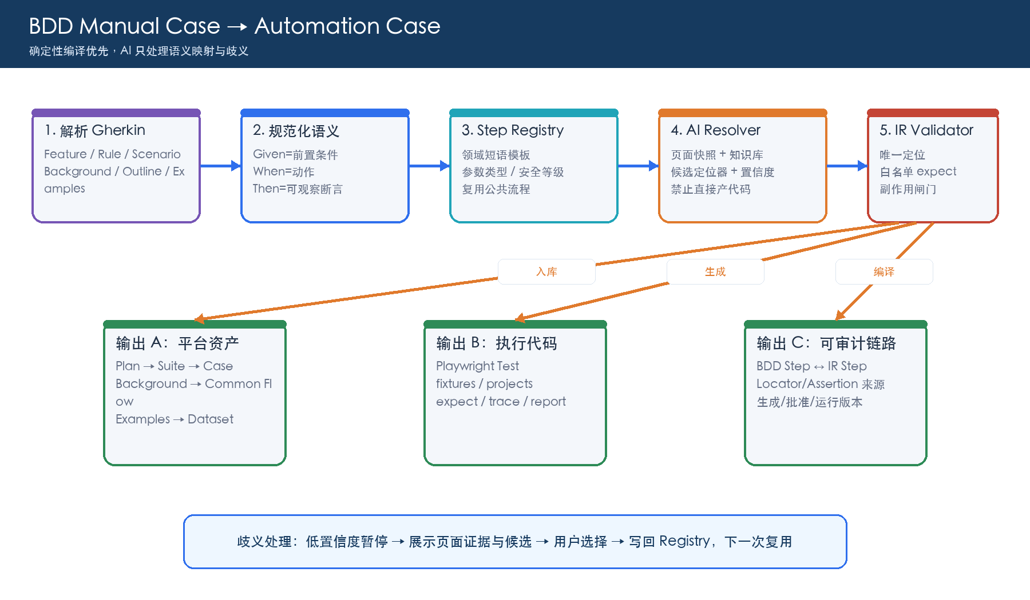
图 2 BDD 生成自动化用例流程

3.2 受限 Test IR
IR 是平台真正的执行契约。BDD 文本可修改措辞，Playwright API 可升级，但只要 IR Schema 稳定，版本、审批、回放和归因就不会被绑定到某个 LLM 或代码格式。
IR 字段 | 示例 | 用途
semanticId | payment.submit | 稳定领域步骤 ID
phase | when / then | BDD 语义与生命周期映射
operation | click / toHaveText | 白名单动作或断言
locatorContract | role=button,name=支付 | 不保存短生命周期 MCP ref
dataBindings | amount ← dataset.amount | 数据参数与 Secret 引用
risk | destructive / normal | 重试和审批策略
origin | bdd-generated + source line | 完整 lineage
evidencePolicy | screenshot + response | 执行采证要求

3.3 AI Generator 分层
阶段 | 是否需要 AI | 输出
Gherkin parse | 否 | 官方 Gherkin AST/Pickle
短语模板命中 | 否 | Registry semanticId + typed args
新短语归一化 | 是 | 候选 semanticId、参数、置信度
页面元素发现 | 是/运行时 | 基于 A11y Snapshot 的候选定位器
Locator 生成 | Playwright MCP/Generator | role/label/testId 等长期 locator
断言生成 | 规则 + AI | Assertion IR 候选
代码生成 | 否 | IR → Playwright Test 确定性 emitter
失败修复 | 是，但受限 | 白名单 JSON Patch + 证据

3.4 CLI / MCP / Agent / Codegen 能力边界
能力 | 适合场景 | 能否直接完成 BDD 转换 | 建议接入方式
Playwright Codegen/Inspector | 人工探索和录制 action；可录 visibility/text/value 断言 | 否；不知道业务语义 | 继续作为人工录制入口，AST 导入平台
Playwright MCP | LLM 用 A11y Snapshot 操作页面；testing capability 可生成 locator/verify code | 部分；需要你自己的 BDD/IR/审批层 | 用于低置信度步骤的实时元素验证
Playwright CLI | 编码 Agent 低 token 的页面操作、调试与脚本执行 | 部分 | 在 Skill 中用于无 MCP 或批处理场景
Planner Agent | 探索应用并产 Markdown test plan | 可作为补充，不是 Gherkin compiler | 把结果转为 BDD Draft，经评审后入库
Generator Agent | Markdown plan → 可执行 Playwright Test，现场验证 selector/assertion | 可生成代码，但不自动符合平台对象/治理 | 作为 adapter；结果反解析或直接读取生成元数据
Healer Agent | 重放失败、检查 UI、建议并验证修复 | 不负责 BDD 建模 | 在 Sandbox 运行，patch 回到平台 Review Queue

关键判断：Playwright 已具备 Planner/Generator/Healer、MCP testing assertions 与 Codegen 断言录制，但它们不是完整的企业 BDD 管理平台；对象映射、领域词汇、版本、数据、风险与审批仍需由当前平台提供。

3.5 是否需要 Coupay 知识库
需要，但不是“爬完所有页面，把所有元素永久存起来”。全量元素库会快速过期，动态 ID、AB 实验、Locale、账号权限会造成爆炸。建议建设小而强的 Coupay Knowledge Pack：
- Domain glossary：余额、绑卡、本人认证、支付方式、订单状态等中韩英同义词。
- Step Registry：业务短语模板、参数类型、对应公共流程/IR、风险级别。
- Journey seeds：登录、进入收银台、选择支付方式等可复用 Seed Test/Storage State。
- Locator contracts：关键控件 testId/role/name 契约、页面 owner 与稳定性评分。
- Data contracts：测试账号能力、数据工厂、可重复订单/余额/卡状态。
- Change context：PRD、feature flag、route/API owner、最近代码变更与发布版本。
页面元素应在生成或修复时通过 A11y Snapshot 实时发现，并把最终稳定 locator 与证据写回 Registry；短生命周期 MCP ref 只能用于当前会话，不能持久化。

4. 回放与自动 Fix Bugs
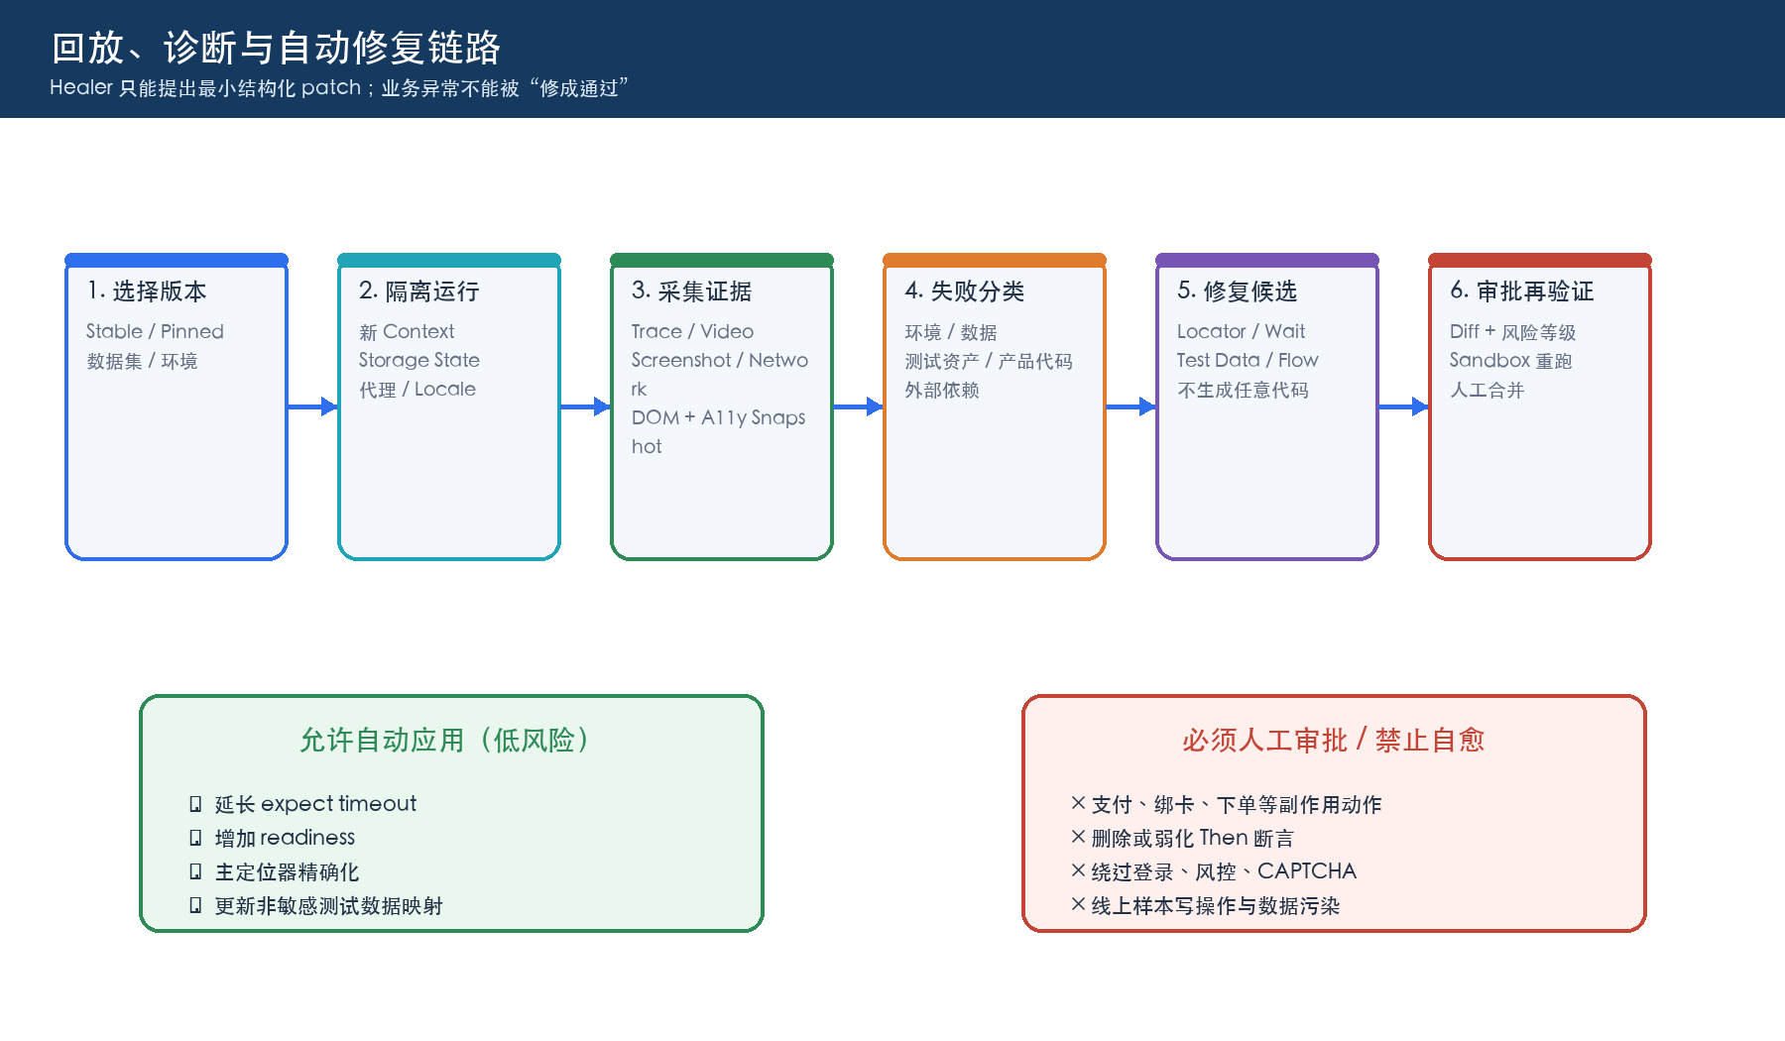
图 3 回放、诊断与受控自动修复链路

4.1 自动修复不是“自动让测试变绿”
系统先生成 failure bundle，再分类，再决定是否可修测试资产。Healer 的成功标准应是“恢复原 BDD 意图并通过原 Then”，而不是“删掉失败断言”。每个修复必须保留 before/after、证据、风险、批准人、Sandbox 重跑结果和回滚版本。
Patch 类型 | 默认策略 | 例子
Locator 精化 | 低风险可建议；唯一性验证后人工或策略审批 | role=button + name=支付
Wait/timeout | 低风险；必须改为状态等待 | readiness=elementVisible，expect timeout 15s
Test data mapping | 中风险；先验证数据契约 | 旧卡状态字段 → 新 fixture key
Flow 变化 | 中高风险；人工 Review | 支付确认前新增本人认证
Then/expected value | 高风险；禁止自动弱化 | “支付成功”变成“处理中”
支付副作用步骤 | 高风险；禁止无人值守重试 | submit/refund/bind card

4.2 Case 功能完善清单
功能 | MVP | 后续
BDD Tab | Feature/Scenario/GWT 编辑、语法检查、Preview | 协同评论、PRD 链接
Lineage | BDD 行 ↔ IR step ↔ source line | 代码变更影响图
Review Queue | 歧义步骤、Locator、Checkpoint 审核 | 策略化自动批准
Dataset | Examples 表格、Secret 引用、数据行过滤 | 数据工厂与租约
Execution | 单 Scenario/Examples 行/Tag 运行 | 分片与并行
Artifacts | 每个 GWT step 关联证据 | 业务级聚合报告
Fix | 结构化 patch diff + Sandbox rerun | 自动 PR / owner approval

5. 自动保鲜与归因

5.1 保鲜分层
频率 | 运行内容 | 目的 | 成本控制
每次 PR | P0 smoke + 受影响 Scenario | 快速发现代码变更破坏 | 基于 route/component/API 影响映射
每日 | Stable P0/P1 + 多 Locale 抽样 | 发现环境/数据/定位漂移 | 分层抽样；失败后才扩展诊断
每周 | 全量 regression + 视觉/可访问性基线 | 捕获长尾变化 | 并行、缓存登录态、去重场景
发布前 | Release Plan + destructive sandbox cases | 业务验收 | 固定数据集和环境快照
线上只读 | 合成/匿名样本，禁止写操作 | 契约与页面可用性 baseline | 低频、白名单、脱敏、严格预算

5.2 线上样本做 baseline 的正确方式
可以使用线上样本，但只适合建立“只读契约 baseline”，不能把线上当前 UI 当成绝对真相，更不能直接驱动支付写操作。优先级如下：
- 同版本 production 只读健康路径：Route、标题、关键可访问角色、关键 API schema/status。
- 脱敏录制快照：A11y tree 的稳定子集，不保存个人文本、token、金额明细。
- 合成生产形态数据：与线上 schema/feature flag 一致，但账号和订单完全测试隔离。
- 测试环境与 production baseline 做契约差异，而不是像素/DOM 全量相等。
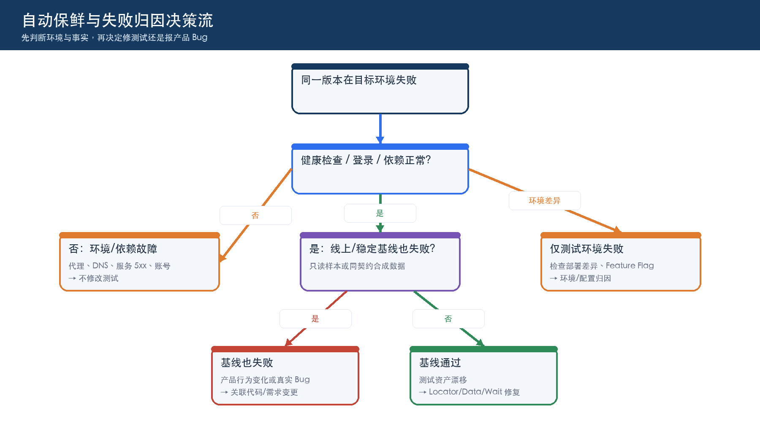
图 4 自动保鲜与失败归因决策流

5.3 归因模型
类别 | 主要证据 | 动作
环境/基础设施 | DNS/Proxy、5xx、health check、所有 case 同时失败 | 冻结 healer，通知平台/环境 owner
测试数据 | 账号状态、fixture 租约、数据不存在、线上基线通过 | 刷新/修复数据契约，不能改业务断言
测试资产 | 主 locator 多匹配/0 匹配，A11y 等价元素存在，业务结果正确 | 提出 Locator/Wait/Flow patch
产品代码 Bug | 相同版本/数据可复现，Then 失败，API/UI 与需求不符 | 创建 Bug，附 Trace/Video/Network/BDD
需求变更 | PRD/feature flag/代码变更解释新行为且已批准 | 更新 BDD 后重新生成；保留旧版本
第三方/外部依赖 | 支付网关、认证、风控异常 | 隔离/Mock 或标记依赖故障，不自愈断言

5.4 低成本指标
指标 | 定义 | 目标方向
True product bug yield | 产品 Bug / 全部失败 | 上升
False pass rate | 错误元素/弱断言导致的通过 | 接近 0
Test asset drift rate | 定位/数据/等待类失败 / 全部失败 | 下降
Auto-fix acceptance | 批准并重跑通过的低风险 patch / 候选 | 健康上升
Mean time to attribution | 失败到确定 owner/category | 下降
BDD→Automation lead time | Scenario 批准到可回放 | 下降
Checkpoint coverage | 有业务 Then 的 When 主路径比例 | 上升，不追求 DOM 全覆盖

6. 与现平台和 Skill 的结合
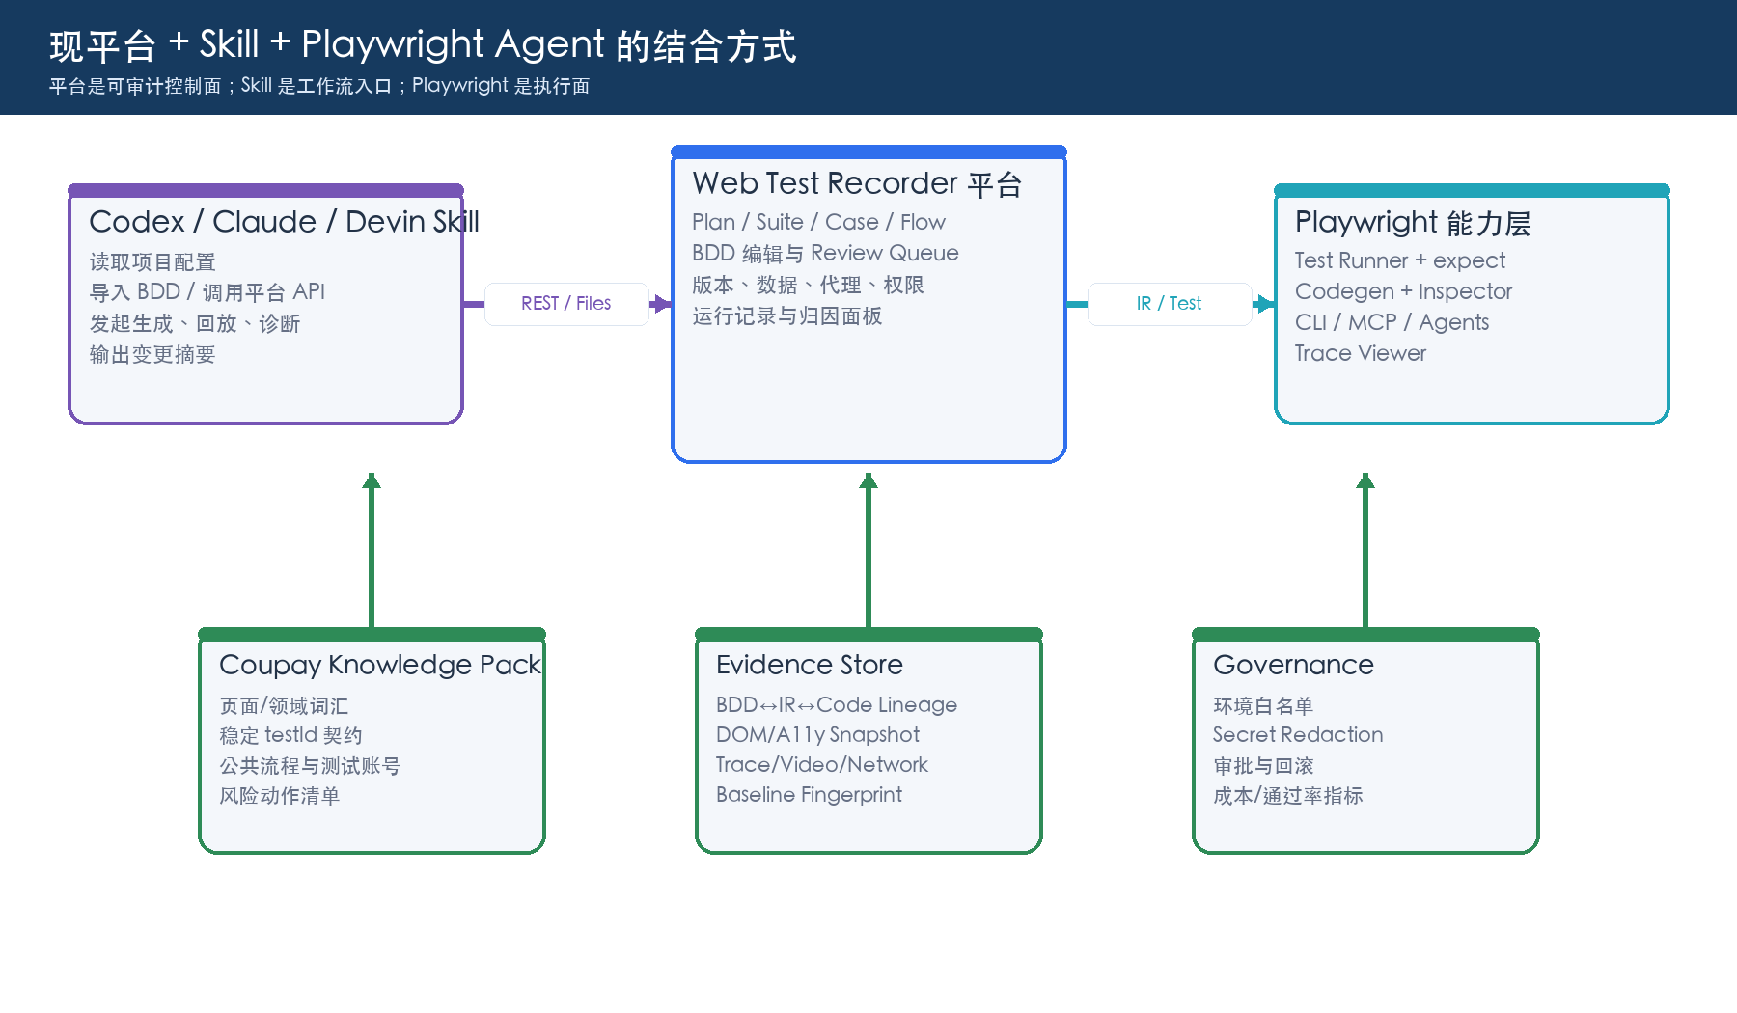
图 5 平台、Skill 与 Playwright 能力层集成

6.1 平台 API 增量
Endpoint / Service | 作用
POST /api/bdd/import | 解析 .feature/Markdown/manual rows，生成 Draft
POST /api/bdd/:id/compile | BDD → IR；返回歧义与候选，不直接覆盖 Stable
POST /api/cases/:id/checkpoint-candidates | 生成结构化断言候选
POST /api/.../apply | 人工批准候选并创建新版本
POST /api/generator/validate | 通过 CLI/MCP/Agent 在目标环境验证定位器与断言
POST /api/runs/:id/triage | 生成归因 bundle 与候选 owner
POST /api/runs/:id/heal | Sandbox 运行受限 patch
GET /api/lineage/:assetId | BDD→IR→Code→Run→Fix 全链路

6.2 Skill 升级方案
Skill 命令/流程 | 输入 | 输出/安全约束
bootstrap | repo + platform config | 检查 Node/Playwright/平台版本，不触碰用户 Chrome profile
import-bdd | feature/manual case | BDD Draft + parse diagnostics
generate | approved BDD + target env | IR、候选定位器/断言、待审列表
validate | draft version | headed/headless sandbox run + evidence
publish | approved draft | 新 Case/Suite/Flow 版本；不自动替换 Stable
freshen | scope + budget | 漂移扫描、归因、白名单 patch 候选
explain-failure | run id | 面向 QA/开发的原因、证据、owner 建议

Skill 不再承担“把代码都写进几个文件”的职责，而是编排平台 API、Playwright adapter 与 repo 内模块。Skill 文档应新增：BDD 工作流、IR Schema、AI 输出约束、Coupay Knowledge Pack 路径、审批策略、失败归因 playbook。

6.3 UI 信息架构
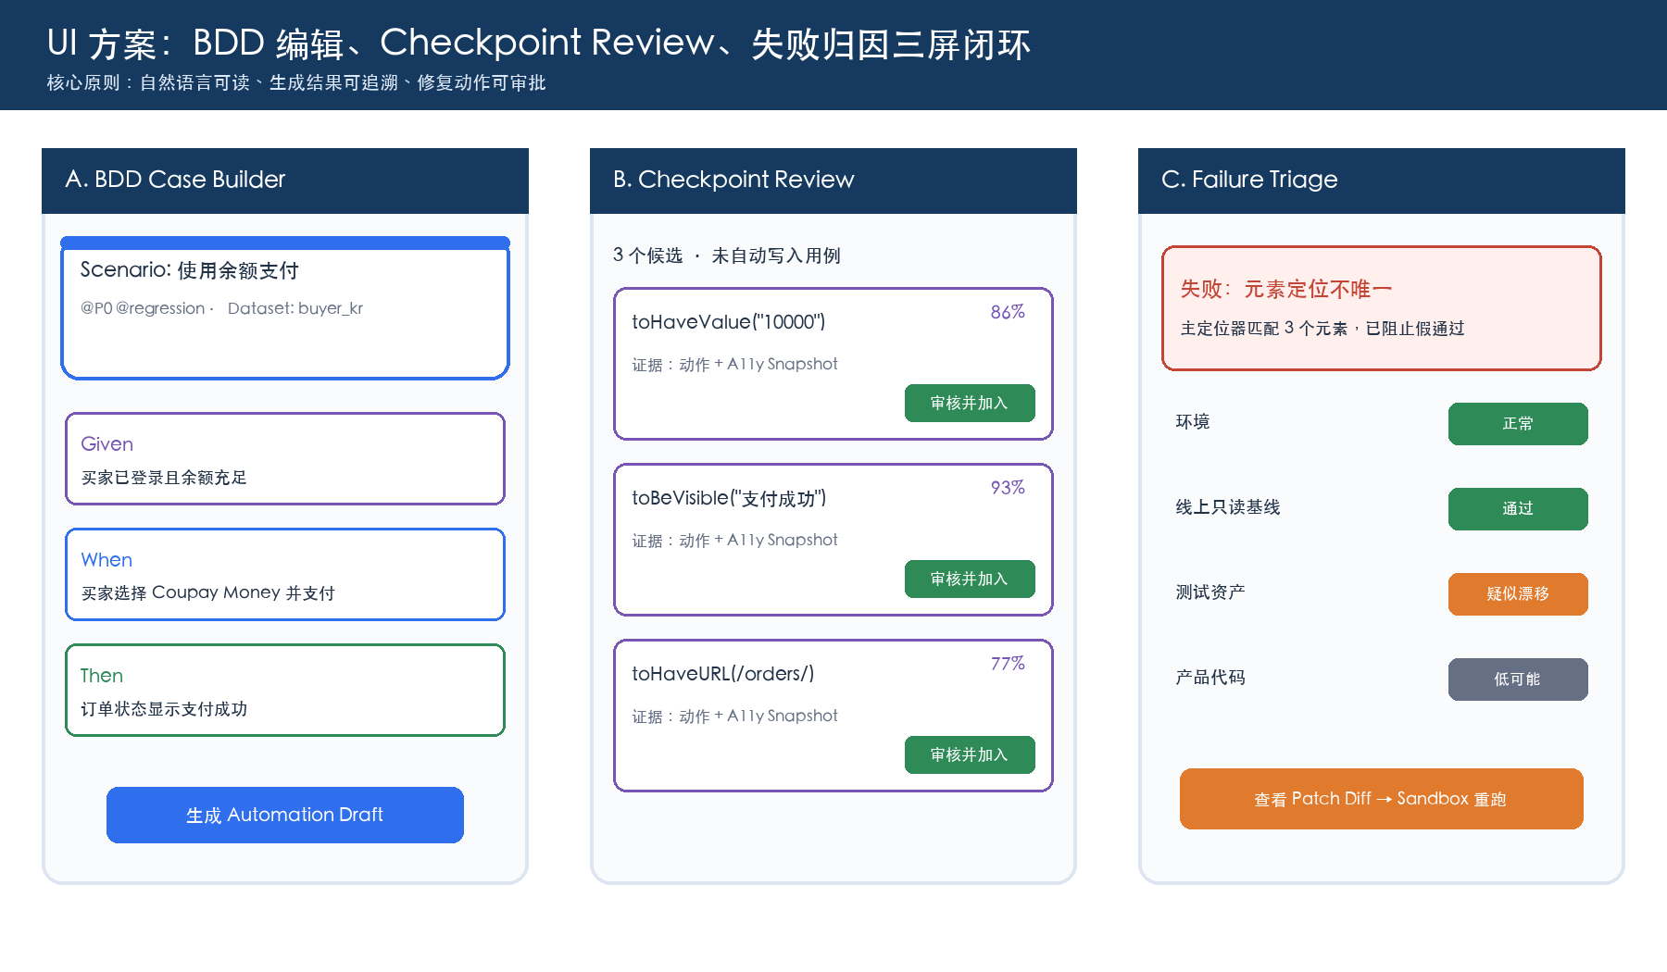
图 6 BDD、Checkpoint 与失败归因 UI 草图
页面 | 关键组件 | 用户决策
Case / BDD | Gherkin editor、Examples 表、语法/歧义提示、生成状态 | 批准哪些语义步骤进入 Automation Draft
Automation Draft | GWT ↔ steps 对照、Locator 证据、Assertion Preview | 选择候选、补充参数、标记公共流程
Checkpoint Review | 候选断言、理由、置信度、证据、影响范围 | 批准/修改/拒绝
Run Detail | BDD step timeline、Artifacts、环境/数据/资产/代码归因 | 确认 owner 与是否允许修复
Fix Review | JSON patch diff、风险等级、Sandbox 结果 | Apply 新版本 / 建 Bug / 忽略并说明
Freshness Dashboard | 漂移趋势、失败分类、Stable 健康度、成本 | 确定保鲜范围与优先级

7. 代码拆分方案（本阶段不做大重构）
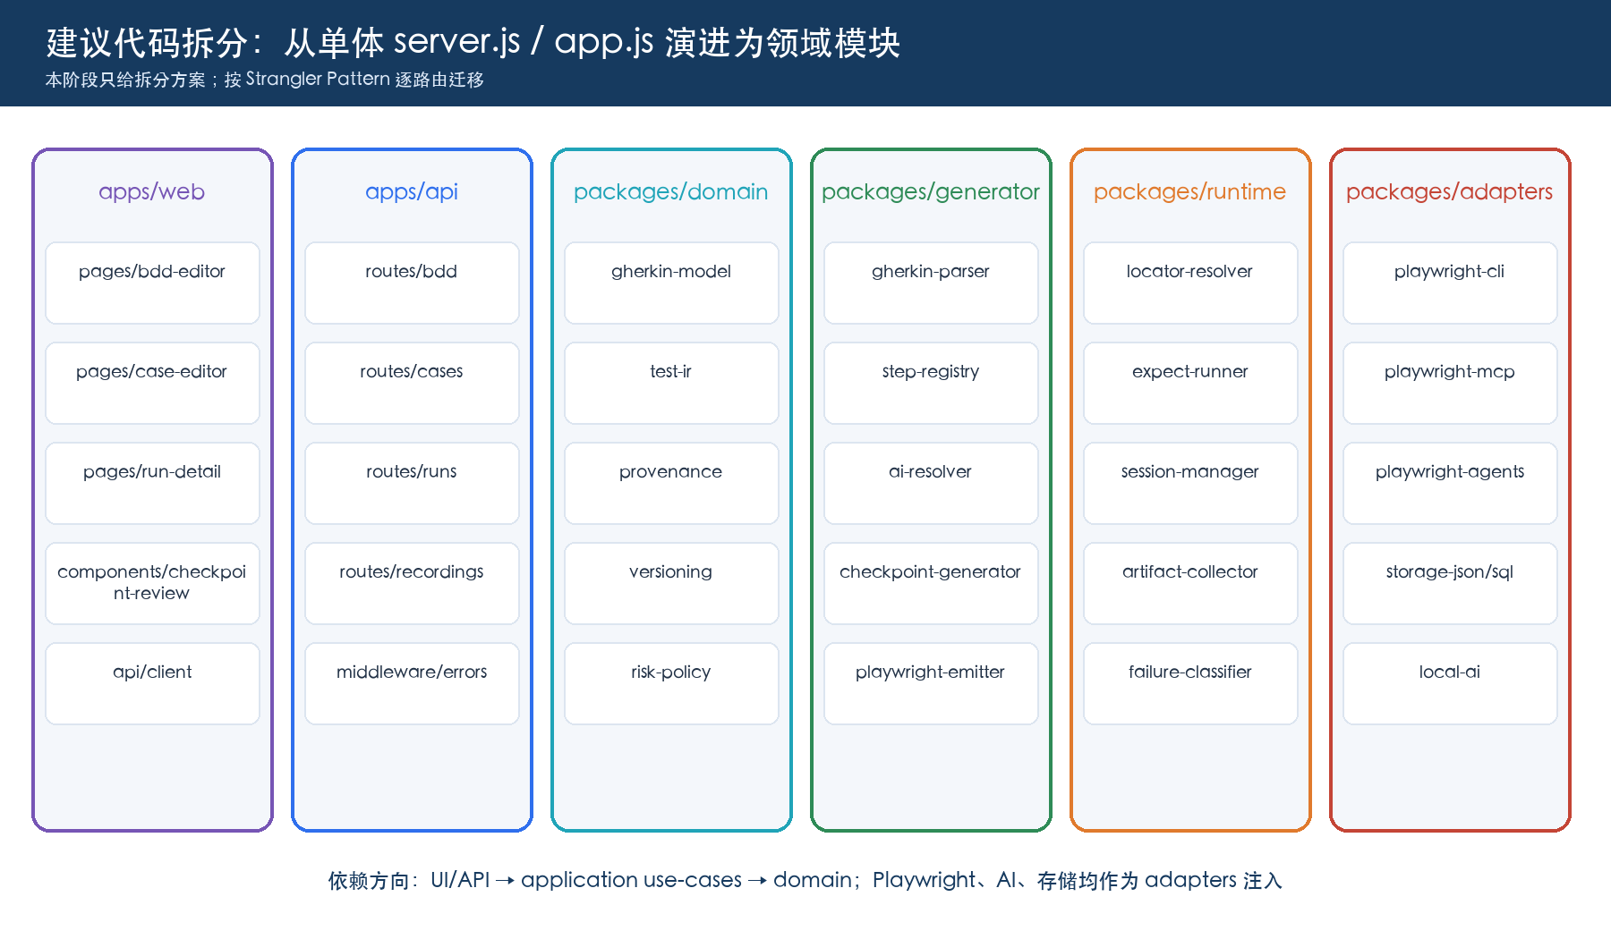
图 7 建议模块与依赖方向

7.1 拆分目标
当前 server.js 同时承担路由、版本、解析、代码生成、浏览器执行、录制会话、AI 诊断与持久化；public/app.js 同时承担所有页面、状态、API 与组件。建议用 Strangler Pattern：先创建清晰模块并把新 BDD 功能放入新结构，再按路由逐步迁移旧逻辑；不要一次性重写。

7.2 建议目录
目录 | 职责 | 禁止依赖
apps/web | 页面组合、路由、状态；薄 UI | 不得直接拼 Playwright 代码
apps/api | HTTP schema、认证、错误映射、use-case 调用 | 不得包含浏览器执行细节
packages/domain | BDD/IR/Provenance/Version/Risk 纯模型 | 不得依赖 Express/Playwright/AI SDK
packages/generator | Gherkin parse、Registry、AI resolver、checkpoint、emitter | 不得直接写数据库或 UI
packages/runtime | 严格 locator、expect、session、artifact、classifier | 不得依赖 Express 页面
packages/adapters | Playwright CLI/MCP/Agents、存储、本地 AI | 通过接口注入，不反向依赖 apps

7.3 从当前文件迁移的落点
现代码区域 | 目标模块 | 先迁移原因
lib/codegen-parser.js | packages/generator/codegen-import | 已有边界，容易独立测试
singleLocator/resolveLocator | packages/runtime/locator-resolver | P0 安全契约，需高覆盖率单测
executeReadiness/executeStep | packages/runtime/step-executor | expect 与 action 统一入口
generateSource/jsStep/pyStep | packages/generator/playwright-emitter | 代码生成不应在 server
recording sessions | packages/runtime/recording-service | 状态机与进程生命周期独立
version helpers | packages/domain/versioning + application service | 所有资产共享
AI diagnosis/checkpoint | packages/generator/ai + runtime/triage | 统一 JSON Schema 与 guardrails
public stepHtml/collectSteps | apps/web/components/step-editor | 避免字符串模板继续膨胀
runResultHtml | apps/web/pages/run-detail | 归因、证据、fix review 独立迭代

7.4 渐进迁移顺序
- 先建立 package 边界、类型与契约测试；旧 server 通过 wrapper 调新模块。
- 迁出 Locator Resolver 与 Step Executor，建立 fixture 页面单测/E2E。
- 迁出 Generator/Parser/Emitter，做 golden files 与 round-trip 测试。
- 新 BDD API 和 UI 只写新目录，不再增加 server.js/app.js 体积。
- 迁出 Versioning/Store，最后拆 Express routes 与前端页面。
- 每一步保持旧 API 兼容并可回滚；达到覆盖率阈值后删除旧实现。

8. 数据模型与契约
实体 | 关键字段
BddDocument | id, feature, rules, scenarios, source, language, revision
BddStep | keyword, text, semanticId, args, sourceLocation, status
AutomationDraft | bddRevision, irVersion, targetEnv, generatorVersion, reviewStatus
TestIRStep | phase, operation, locatorContract, expected, dataBindings, risk, origin
LocatorCandidate | strategy, value, name, uniqueness, source, confidence, snapshotId
CheckpointCandidate | assertion, expected, evidence, confidence, reviewStatus
RunEvidence | assetVersion, envFingerprint, stepLineage, trace/video/network/snapshot
TriageDecision | category, confidence, evidenceRefs, owner, allowedPatches
KnowledgeEntry | domainTerm/step/locator/data/route, version, owner, lastVerifiedAt

8.1 Provenance 最小字段
每一步至少保存 type、source、generator/parser 版本、sourceLocation、createdAt；AI 生成项增加 model/provider、confidence、evidenceRefs、reviewStatus、approvedBy/At。执行记录必须保存实际 locator candidate、Case/Flow 版本、BDD revision 与环境 fingerprint。

9. 测试策略与验收标准
层 | 测试 | 关键验收
Parser | AST 多行、frame、filter/nth、非法语法、marker round-trip | 支持的 codegen 不丢序；来源行列正确
Locator | 0/1/N、primary/fallback、显式 nth | N>1 必失败；无 first 假通过
Expect | 延迟可见/文本/值/URL | Web-first retry 后通过；超时诊断可读
BDD compiler | Feature/Background/Outline/Tags/DataTable | IR 稳定且 lineage 完整
AI guardrail | 非法 matcher、任意代码、高风险动作 | Schema/allowlist 拒绝
Generator | IR→JS golden + compile + sandbox run | 生成代码可运行且结果与 IR 一致
Attribution | 环境/数据/资产/代码 fixture | 分类有证据且不错误自愈
UI | 候选生成、拒绝、批准、版本创建 | 未批准不影响执行；批准可回滚

9.1 Task 1 Done Definition
- Acorn 成为 codegen 语句边界解析器；多行链式调用测试通过。
- 结构化断言使用 Playwright expect；延迟状态由 web-first assertion 等待。
- fallback 不再合并后 first；多匹配明确失败并可诊断。
- 录制 UI 指引用户录 visibility/text/value 断言。
- 步骤与运行记录展示 recorded/manual/ai-suggested 来源。
- 智能 checkpoint 只生成候选；批准后创建新版本并重新生成代码。

10. 风险、决策与待办
风险 | 缓解
BDD 写成 UI 脚本，失去业务价值 | Step Registry 以领域语言命名；When 隐藏具体 selector
AI 选择看似相同但业务错误的元素 | 唯一性 + A11y/页面上下文 + Then 联合验证 + 人审
知识库迅速过期 | lastVerifiedAt、运行时验证、按旅程增量建设，不做全 DOM 爬取
线上 baseline 泄露/污染数据 | 只读、脱敏、合成账号、环境白名单、审计和预算
Healer 掩盖产品 Bug | 归因先于修复；禁止弱化断言与高风险动作自愈
平台继续变成单体 | 新能力只落新包；按迁移清单设 CI 依赖边界
Agent/Playwright API 快速变化 | adapter 封装；固定版本；升级时重生成 agent definitions 并跑契约测试

需要团队确认的 6 个产品决策
- Feature 与现有 Test Suite 是否一一对应；Test Plan 是否固定表示 Release/Regression Campaign。
- BDD 的权威源是在平台、Git .feature 文件，还是双向同步但单一写入 owner。
- 哪些 Coupay 动作标记 destructive，以及批准人/环境白名单。
- MVP 首批 10–20 个领域 Step 与 3–5 条关键支付旅程。
- 线上 baseline 的允许范围、脱敏规则与执行账号。
- AI 部署方式：本地模型/企业网关；模型输入中允许的页面和测试数据字段。

附录 A：参考实现示例

A.1 BDD 示例
@P0 @regression @destructive
Feature: Coupay Money 支付
Background:
Given 买家已登录并进入收银台
Scenario Outline: 余额充足时支付成功
Given 买家 Coupay Money 余额为 <balance> 韩元
When 买家使用 Coupay Money 支付 <amount> 韩元
Then 订单状态应显示“支付成功”
And 余额应减少 <amount> 韩元
Examples:
| balance | amount |
| 20000 | 10000 |

A.2 IR 示例（概念）
{
"semanticId": "payment.coupayMoney.submit",
"phase": "when",
"operation": "clickAndWaitForResponse",
"locatorContract": {"strategy":"role","value":"button","name":"支付"},
"dataBindings": {"amount":"dataset.amount"},
"risk": "destructive",
"origin": {"type":"bdd-generated","sourceLine":6}
}

A.3 Checkpoint 候选示例
{
"assertion": "toHaveText",
"locator": {"strategy":"role","value":"status"},
"expected": "支付成功",
"confidence": 0.93,
"evidenceRefs": ["a11y:snapshot-42", "bdd:line-7"],
"reviewStatus": "pending"
}

附录 B：官方资料与能力依据
- Playwright Test Agents — Planner / Generator / Healer
- Playwright MCP Introduction — accessibility snapshot based automation
- Playwright MCP Testing & Assertions — locator generation and verify tools
- Playwright Test Generator / Inspector — actions and visibility/text/value assertions
- Playwright Web-first Assertions
- Playwright Best Practices
- Playwright Release Notes — agents/CLI interoperability and codegen evolution
- Cucumber Gherkin Reference — Feature/Rule/Scenario/Given/When/Then
资料核对日期：2026-08-17。Playwright Agent/CLI/MCP 能力演进较快，建议每次升级 Playwright 时重新生成 agent definitions，并运行平台 adapter 契约测试。

